แผนการจัดการเรียนรู้
กลุ่มสาระการเรียนรู้วิทยาศาสตร์และระบบธรรมชาติ รายวิชา วิทยาศาสตร์และระบบธรรมชาติ รหัสวิชา ว 14101
ชั้นประถมศึกษาปีที่ 4 ภาคเรียนที่ 1 ปีการศึกษา 2566 หน่วยการเรียนรู้ที่ 8 การปรากฏของดวงจันทร์ เวลา 5 ชั่วโมง
แผนการจัดการเรียนรู้ที่ 1-4 เรื่อง การขึ้นและตกของดวงจันทร์ ผู้สอน นายพีรพงษ์ หมื่นหลัก

ขอบเขตเนื้อหา | ผลลัพธ์การเรียนรู้  พฤติกรรมบ่งชี้และสมรรถนะ | กระบวนการเรียนการสอน | สื่อ | การประเมินผล / พฤติกรรมบ่งชี้
-โลกหมุนรอบตัวเอง 1 รอบ กินเวลา 24 ชั่วโมง ในขณะที่ดวงจันทร์จะหมุนรอบโลกใช้เวลา 27.3 วัน ทำให้ดวงจันทร์จะเคลื่อนที่ช้ากว่าการหมุนรอบตัวเองของโลก เราจึงเห็นดวงจันทร์มาปรากฏให้เห็น ณ ตำแหน่งเดิมช้าลงทุกวันจึงทำให้เห็นรูปร่างของ ดวงจันทร์เปลี่ยนแปลงไปทุกวันแต่จะเห็นดวงจันทร์ขึ้นในทิศตะวันออกและตกทางทิศตะวันตกเช่นเดียวกับดวงอาทิตย์เพราะการหมุนรอบตัวเองทวนเข็มนาฬิกาของโลกไม่ใช่การที่ดวงอาทิตย์หรือดวงจันทร์เคลื่อนที่รอบโลก  - ดวงจันทร์อยู่ในระบบสุริยะจักรวาล จัดเป็นดาวเคราะห์ที่ไม่มีแสงสว่างในตนเอง แต่ที่มีแสงส่อง สว่างอย่างที่เราเห็นกันนั้น เป็นเพราะได้รับแสงสะท้อนมาจากดวงอาทิตย์ จึงทำให้เรามองเห็นดวงจันทร์ รูปลักษณ์ต่างๆเป็นรูปพระจันทร์ครึ่งเสี้ยวบ้าง รูปแบบพระจันทร์เสี้ยวบ้าง พระจันทร์เต็มดวงบ้าง ทั้งนี้ขึ้นอยู่กับการหมุนของโลกกับดวงจันทร์ ซึ่งทั้งโลกและดวงจันทร์ต่างก็หมุนรอบซึ่งกันและกัน ในขณะเดียวกันทั้งโลกและดวงจันทร์หมุนรอบดวงอาทิตย์ ดังนั้นหากดวงจันทร์หันด้านที่รับแสงจากดวง อาทิตย์เข้าหาโลก เราก็จะเห็นดวงจันทร์มาก ในทางกลับกันถ้าดวงจันทร์หันด้านที่ได้รับแสงดวงอาทิตย์ น้อย เราก็จะได้เห็นดวงจันทร์น้อยตามไปด้วย | ผลลัพธ์การเรียนรู้  LO-Sci-407 รวบรวมข้อมูลจากการสังเกตแบบจำลอง ดาวต่าง ๆในระบบสุริยะ และปรากฏการณ์ของดวงจันทร์ นำเสนอข้อมูลโดยใช้แบบจำลองหรือโปรแกรม และแพลตฟอร์มต่าง ๆ ตามความถนัด อย่างถูกต้องเหมาะสม  พฤติกรรมบ่งชี้  ชั่วโมงที่ 1  1. นักเรียนสามารถอธิบายและปฏิบัติกิจกรรม เรื่อง ทิศการขึ้นตกของดวงจันทร์ได้อย่างถูกต้อง  ชั่วโมงที่ 2  2. นักเรียนสามารถอธิบายและสร้างแบบรูปเส้นทางการขึ้นและตกของดวงจันทร์ได้อย่างถูกต้อง  ชั่วโมงที่ 3  3.นักเรียนสามารถอธิบายสาเหตุการและปฏิบัติกิจกรรม เรื่อง ตำแหน่งของดวงจันทร์ได้อย่างถูกต้อง  ชั่วโมงที่ 4 -5  4. นักเรียนสามารถอธิบายสร้างแบบจำลองเพื่ออธิบายแบบรูปการเปลี่ยนแปลงรูปร่างปรากฏของดวงจันทร์และพยากรณ์รูปร่างปรากฏของดวงจันทร์ได้สร้างสรรค์  สมรรถนะที่  1. สมรรถนะการจัดการตนเอง  1.1 ระบุความสามารถของตนเอง และเพื่อนได  1.2 บรรยายกิจกรรม/งานที่ตนเองและเพื่อนอาจตองการความชวยเหลือ  เพื่อทำใหสำเร็จ  2. สมรรถนะการคิดขั้นสูง  2.1 สรุปความเข้าใจ ของตน และแสดง ความคิดเห็นอย่าง มีเหตุผลเกี่ยวกับ เรื่องนั้นได้ จากการตั้งคำถาม การฟัง/ อ่าน ข้อมูลเรื่องราว  2.2อธิบายเหตุผล และความ เหมาะสม ในการตัดสินใจ ในเรื่องต่าง ๆ ในชีวิตประจำวัน ของตน  3.สมรรถนะการสื่อสาร  3.1 ฟงเสียง อานเรื่อง และดูภาพที่เกี่ยวของ กับสถานการณใกลตัวที่มีรายละเอียด มากขึ้น แลวตอบคำถามอยางตรงไปตรงมา ทั้งในสวนของขอมูล และความรูสึกที่ได  3.2 แสดงความอดทนในการรับสารและ แลกเปลี่ยนประสบการณและสื่อสาร กับบุคคลใกลตัวเกี่ยวกับสถานการณ ใกลตัวที่ตางจากตนเอง  4.สมรรถนะการร่วมพลังทำงานเป็นทีม  4.1รูความสามารถของตน และใช จุดเดนของตน ในการทำงานรับผิดชอบตามหนาที่และบทบาทที่ไดรับมอบหมายได  4.2มีสวนรวมทำงานกับผูอื่น สนับสนุนและรับผิดชอบตอการตัดสินใจรวมกัน  5.สมรถนะการเป็นพลเมืองที่เข้มแข็ง  5.1รับผิดชอบและปฏิบัติตน อยางเหมาะสมตามบทบาท หนาที่ตนเองในฐานะสมาชิก ของครอบครัว ชั้นเรียน และโรงเรียน เคารพตอ สถาบันหลักของชาต  6.สมรรถนะการอยู่ร่วมกับธรรมชาติ และวิทยาการอย่างยั่งยืน  การอธิบายปรากฏการณ  6.1 อธิบายสาเหตุของปรากฏการณอยางงายจาก หลักฐานที่รวบรวมได  6.2อธิบายความเชื่อมโยงของปรากฏการณอยาง งายที่เกี่ยวของกัน ซึ่งมีผลตอชีวิตและ สิ่งแวดลอมในชุมชน | ชั่วโมงที่ 1  ขั้นที่ 1 สร้างความสนใจ (Engagement) (10 นาที)  แจ้งจุดประสงค์การเรียน (Purpose) (5 นาที)  1. ครูแจ้งจุดประสงค์ให้นักเรียนทราบ ว่าวันนี้จะเรียนกันในเรื่องของ “การขึ้นและตกของดวงอาทิตย์” จากนั้นครูและนักเรียนร่วมกันตั้งจุดประสงค์ที่นักเรียนจะต้องได้ในชั่วโมงนี้  ให้นักเรียนทำเดี๋ยวนี้ (Do Now) (5 นาที)  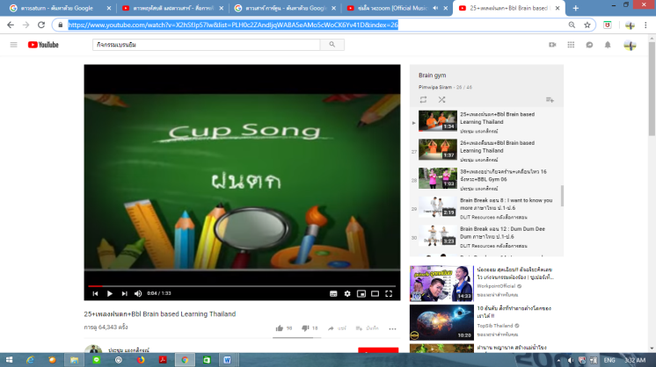  2. ครูให้นักเรียนทำกิจกรรม Brain gym ด้วยเพลง ฝนตก อ้างอิงจาก:(https://www.youtube.com/watch?v=X2hSfJp57Iw&list=PLH0c2ZAndIjqWABA5eAMo5cWoCK6Yv41D&index=26) (Brain gym)  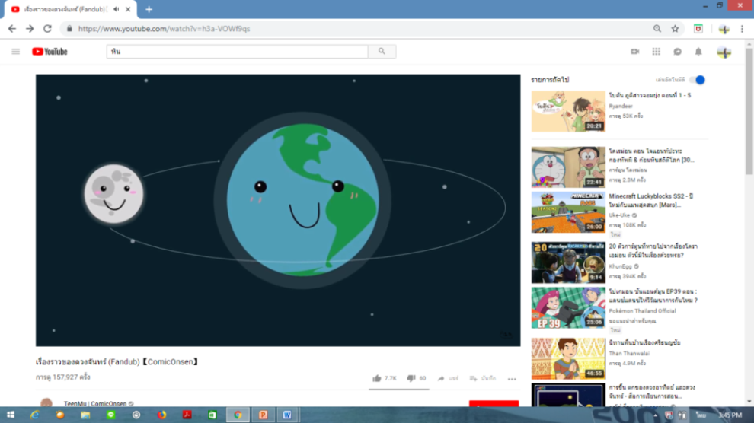  3. ครูให้นักเรียนดูนิทานเรื่องราวของดวงจันทร์ เพื่อกระตุ้นความสนใจของนักเรียน และใช้คำถาม ดังนี้  ที่มา : (https://www.youtube.com/watch?v=h3a-VOWf9qs)  3.1 นิทานเรื่องราวของดวงจันทร์ มีดาวอะไรบ้าง (แนวคำตอบ…โลก ดวงจันทร์ และดวงอาทิตย์) (คิดริเริ่ม)  3.2 นักเรียนคิดว่าโลกมีการเคลื่อนอย่างไร (แนวคำตอบ…โลกหมุนรอบตัวเองในทิศทางทวนเข็มนาฬิกา จากทิศตะวันตกมาทิศตะวันออก) (คิดริเริ่ม)  3.3 นักเรียนคิดว่าดวงจันทร์มีการเคลื่อนอย่างไร (แนวคำตอบ…ดวงจันทร์โคจรรอบตัวเอง)  (คิดริเริ่ม)  3.4 นักเรียนคิดว่าดวงอาทิตย์มีการเคลื่อนอย่างไร (แนวคำตอบ…ดวงอาทิตย์มีการหมุนรอบตัวเอง) (คิดริเริ่ม)  3.5 ดวงอาทิตย์ โลก และดวงจันทร์มีการเคลื่อนที่กันอย่างไร (แนวคำตอบ…ดวงจันทร์หมุนรอบตัวเองและโคจรรอบโลกในทิศทางทวนเข็มนาฬิกา ขณะที่โลกหมุนรอบตัวเองและโคจรไปรอบดวงอาทิตย์ในทิศทางทวนเข็มนาฬิกา เมื่อสังเกตจากบริเวณเหนือขั่วโลกเหนือ) (คิดละเอียดละออ)  ขั้นที่ 2 สำรวจและค้นหา (exploration) (30 นาที)  1. ครูแจกใบงานให้นักเรียนทุกคน และอธิบายขั้นตอนการปฏิบัติกิจกรรม เรื่อง เรื่อง ทิศการขึ้น ตกของดวงจันทร์ ดังนี้  1.1 ให้นักเรียนวาดรูปดวงจันทร์พร้อมเขียนลูกศรแสดงทิศทางการเหมุนรอบตัวเองและการโคจรของโลกและดวงจันทร์  2. ครูให้นักเรียนแต่ละคนทำใบงาน เรื่อง ทิศการขึ้นตกของดวงจันทร์  ขั้นที่ 3 อธิบายและลงข้อสรุป (explanation) (15 นาที)  1. ครูสุ่มนักเรียน 4-5 คน ออกมานำเสนอผลงานจากกิจกรรม เรื่อง ทิศการขึ้นตกของดวงจันทร์  2. นักเรียนและครูร่วมกันเฉลยคำตอบจากใบงาน เรื่อง ทิศการขึ้นตกของดวงจันทร์อย่างไร โดยใช้คำถาม ดังนี้  2.1 นักเรียนคิดว่าโลกมีการเคลื่อนอย่างไร (แนวคำตอบ…โลกหมุนรอบตัวเองในทิศทางทวนเข็มนาฬิกา จากทิศตะวันตกมาทิศตะวันออก) (คิดริเริ่ม)  2.2 นักเรียนคิดว่าดวงจันทร์มีการเคลื่อนอย่างไร (แนวคำตอบ…ดวงจันทร์โคจรรอบตัวเอง)  (คิดริเริ่ม)  2.3 เหตุใดดวงจันทร์จึงเป็นบริวารของโลก (แนวคำตอบ…เพราะดวงจันทร์เคลื่อนที่หรืโคจรรอบโลก) (คิดละเอียดละออ)  2.4 นักเรียนคิดว่าดวงอาทิตย์มีการเคลื่อนอย่างไร (แนวคำตอบ…ดวงอาทิตย์มีการหมุนรอบตัวเอง) (คิดริเริ่ม)  2.5 ดวงอาทิตย์ โลก และดวงจันทร์มีการเคลื่อนที่กันอย่างไร (แนวคำตอบ…ดวงจันทร์หมุนรอบตัวเองและโคจรรอบโลกในทิศทางทวนเข็มนาฬิกา ขณะที่โลกหมุนรอบตัวเองและโคจรไปรอบดวงอาทิตย์ในทิศทางทวนเข็มนาฬิกา เมื่อสังเกตจากบริเวณเหนือขั่วโลกเหนือ) (คิดละเอียดละออ)  ขั้นที่ 4 ขยายความรู้ (elaboration) (5 นาที)  1. ครูให้นักเรียนดูวิดีโอ เรื่อง การขึ้น ตกของดวงอาทิตย์ และดวงจันทร์ อ้างอิงจาก : (https://www.youtube.com/watch?v=CBJiw3VmheM&t=378s)  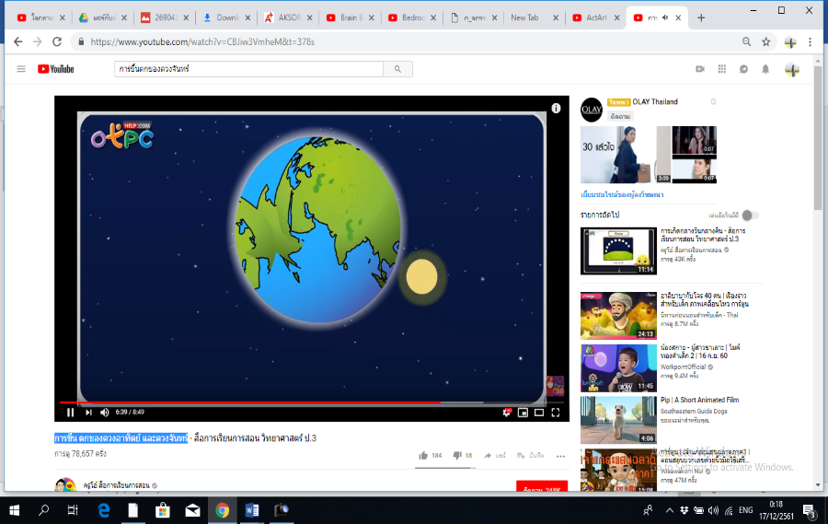  ขั้นที่ 5 ประเมิน (evaluation) (5 นาที)  - ครูใช้คำถามในการประเมินความรู้ โดยการสุ่มนักเรียน  - ครูให้ตัวแทนนักเรียนมาอภิปรายความรู้ที่ได้จากการเรียนในวันนี้  - ครูประเมินการเรียนรู้ของนักเรียนดังนี้  - สังเกตพฤติกรรมของนักเรียนขณะร่วมกิจกรรมในชั้นเรียน เช่น การตอบคำถาม การซักถามปัญหาที่เกี่ยวข้องในบทเรียน และความสนใจในการเรียน  - ประเมินสมรรถนะ  - ประเมินใบงาน เรื่อง ทิศการขึ้นตกของดวงจันทร์  ชั่วโมงที่ 2  ขั้นที่ 1 สร้างความสนใจ (Engagement) (5 นาที)  ให้นักเรียนทำเดี๋ยวนี้ (Do Now) (5 นาที)  1. ครูให้นักเรียนทำกิจกรรม Brain gym ด้วยเพลง กลมและเหลี่ยม พร้อมประกอบท่าทาง อ้างอิงจาก : https://www.youtube.com/watch?v=fOk35nRXjIM&list=PLgm36wXFlxy8M_  NNicnHW7vepENpCuuv4&index=2 (Brain gym)  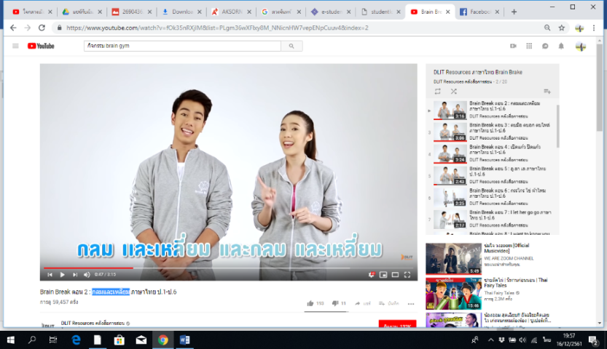  2. ครูให้นักเรียนดูภาพ แล้วช่วยกันตอบคำถามดังนี้  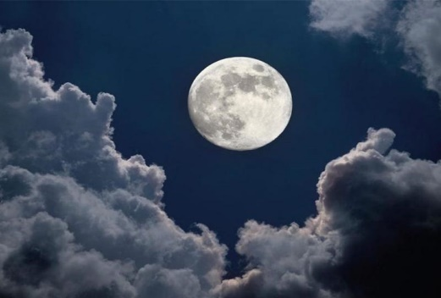  ภาพดวงจันทร์  2.1 จากภาพนักเรียนสังเกตเห็นอะไรบ้าง (พิจารณาคำตอบนักเรียน) (คิดริเริ่ม)  2.2 เรามองเห็นดวงจันทร์ขึ้นเวลาใด (แนวคำตอบ…ตอนเช้า 18.00 น.) (คิดริเริ่ม)  2.3 เรามองเห็นดวงจันทร์ตกเวลาใด (แนวคำตอบ…ตอนเย็น 06.00 น.) (คิดริเริ่ม)  2.4 ทิศที่ดวงจันทร์ขึ้นเหมือนกันทุกวันหรือไม่ (แนวคำตอบ…ไม่เหมือนเดิม) (คิดริเริ่ม)  2.5 ทิศที่ดวงจันทร์ตกเหมือนกันทุกวันหรือไม่ (แนวคำตอบ…ไม่เหมือนกัน) (คิดริเริ่ม)  2.6 ทิศที่ดวงจันทร์ขึ้นคือทิศใด รู้ได้อย่างไร (แนวคำตอบ…ทิศตะวันออก) (คิดริเริ่ม)  2.7 ทิศที่ดวงจันทร์ตกคือทิศใด รู้ได้อย่างไร (แนวคำตอบ…ทิศตะวันตก) (คิดริเริ่ม)  ขั้นที่ 2 สำรวจและค้นหา (exploration) (30 นาที)  1. ให้นักเรียนแบ่งกลุ่ม กลุ่มละ 5-6 คน เพื่อปฏิบัติกิจกรรม เรื่อง ทิศการขึ้นและตกของดวงอาทิตย์  2. ครูแจกใบกิจกรรมและอธิบายขั้นตอนการปฏิบัติกิจกรรม เรื่อง ทิศการขึ้นและตกของดวงอาทิตย์ ดังนี้  2.1 สังเกตทิศที่ดวงจันทร์ขึ้นและตกเป็นเวลา 3 วัน แล้ววาดภาพบันทึกผล (โดยใช้ตัวนักเรียนหรือสถานที่เป็นจุดอ้างอิง)  3. ให้นักเรียนร่วมกันอภิปรายผลการสังเกตทิศที่ดวงจันทร์ขึ้นและตกภายในกลุ่มของตนเอง ดังหัวข้อต่อไปนี้  3.1 เรามองเห็นดวงจันทร์ขึ้นเวลาใด (แนวคำตอบ…ตอนเช้า 18.00 น.) (คิดริเริ่ม)  3.2 เรามองเห็นดวงจันทร์ตกเวลาใด (แนวคำตอบ…ตอนเย็น 06.00 น.) (คิดริเริ่ม)  3.3 ทิศที่ดวงจันทร์ขึ้นเหมือนกันทุกวันหรือไม่ (แนวคำตอบ…ไม่เหมือนเดิม) (คิดริเริ่ม)  3.4 ทิศที่ดวงจันทร์ตกเหมือนกันทุกวันหรือไม่ (แนวคำตอบ…ไม่เหมือนกัน) (คิดริเริ่ม)  3.5 ทิศที่ดวงจันทร์ขึ้นคือทิศใด รู้ได้อย่างไร (แนวคำตอบ…ทิศตะวันออก) (คิดริเริ่ม)  3.6 ทิศที่ดวงจันทร์ตกคือทิศใด รู้ได้อย่างไร (แนวคำตอบ…ทิศตะวันตก) (คิดริเริ่ม)  4. ให้นักเรียนแต่ละกลุ่มเตรียมส่งตัวแทนออกมานำเสนอผลการปฏิบัติกิจกรรมหน้าชั้นเรียน  ขั้นที่ 3 อธิบายและลงข้อสรุป (explanation) (20 นาที)  1. ครูให้นักเรียนอภิปรายผลการปฏิบัติกิจกรรม ดังหัวข้อต่อไปนี้  1.1 เรามองเห็นดวงจันทร์ขึ้นเวลาใด (แนวคำตอบ…ตอนเช้า 18.00 น.) (คิดริเริ่ม)  1.2 เรามองเห็นดวงจันทร์ตกเวลาใด (แนวคำตอบ…ตอนเย็น 06.00 น.) (คิดริเริ่ม)  1.3 ทิศที่ดวงจันทร์ขึ้นเหมือนกันทุกวันหรือไม่ (แนวคำตอบ…ไม่เหมือนเดิม) (คิดริเริ่ม)  1.4 ทิศที่ดวงจันทร์ตกเหมือนกันทุกวันหรือไม่ (แนวคำตอบ…ไม่เหมือนกัน) (คิดริเริ่ม)  1.5 ทิศที่ดวงจันทร์ขึ้นคือทิศใด รู้ได้อย่างไร (แนวคำตอบ…ทิศตะวันออก) (คิดริเริ่ม)  1.6 ทิศที่ดวงจันทร์ตกคือทิศใด รู้ได้อย่างไร (แนวคำตอบ…ทิศตะวันตก) (คิดริเริ่ม)  2. ครูใช้โปรแกรมทางดาราศาสตร์ (Stellarium) แสดงทิศการขึ้นและตกของดวงอาทิตย์ ดวงจันทร์ และดาวบนท้องฟ้า  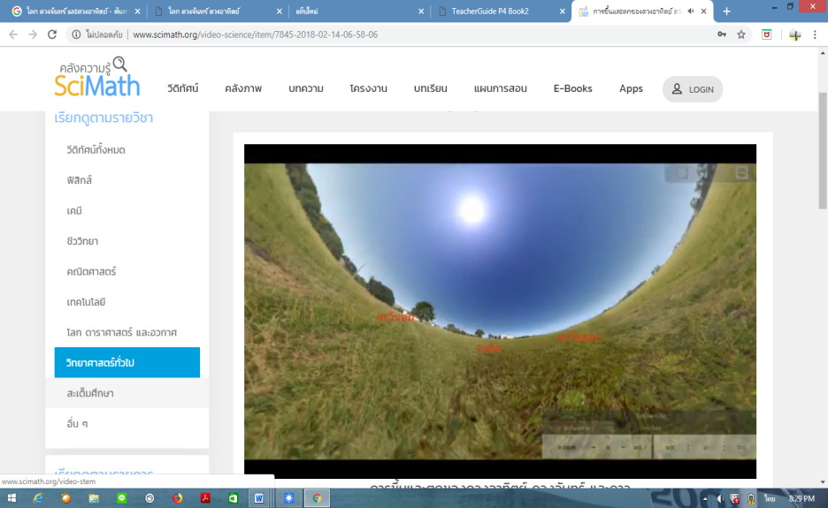  โปรแกรมทางดาราศาสตร์ (Stellarium)  2. ครูสรุปความรู้ให้นักเรียนดังนี้  2.1 การขึ้นและตกของดวงจันทร์เกิดจากดวงจันทร์หมุนรอบตัวเองในทิศทางทวนเข็มนาฬิกาเช่นเดียวกับโลก โดยที่ดวงจันทร์ใช้เวลาการโคจรรอบโลกนานกว่าเวลาที่โลกหมุนรอบตัวเอง ซึ่งดวงจันทร์ปรากฏขึ้นทางด้านทิศตะวันออกและตกทางด้านทิศตะวันตกหมุนเวียนเป็นแบบรูปซ้ำ ๆ  ขั้นที่ 4 ขยายความรู้ (elaboration) (5 นาที)  1. ครูอธิบายความรู้เพิ่มเติมให้นักเรียนดังนี้  1.1 ดวงจันทร์ปรากฏบนท้องฟ้าได้ทั้งในเวลากลางวันและกลางคืน แต่เวลากลางวันแสงจากดวงอาทิตย์สว่างมาก บดบังแสงของดวงจันทร์ไว้ ทำให้เรามองไม่เห็นดวงจันทร์  ขั้นที่ 5 ประเมิน (evaluation) (5 นาที)  1.ครูใช้คำถามในการประเมินความรู้ โดยการสุ่มนักเรียน  2.ครูให้ตัวแทนนักเรียนมาอภิปรายความรู้ที่ได้จากการเรียนในวันนี้  3.ครูประเมินการเรียนรู้ของนักเรียนดังนี้  - สังเกตพฤติกรรมของนักเรียนขณะร่วมกิจกรรมในชั้นเรียน เช่น การตอบคำถาม การซักถามปัญหาที่เกี่ยวข้องในบทเรียน และความสนใจในการเรียน  - ประเมินระดับสมรรถนะ  - ประเมินใบกิจกรรม เรื่อง ทิศการขึ้นและตกของดวงอาทิตย์  - ประเมินสมุดบันทึกวิทยาศาสตร์  ชั่วโมงที่ 3  ขั้นที่ 1 สร้างความสนใจ (Engagement) (10 นาที)  ให้นักเรียนทำเดี๋ยวนี้ (Do Now) (5 นาที)  1. ครูให้นักเรียนทำกิจกรรม Brain gym ด้วยเพลง กลมและเหลี่ยม พร้อมประกอบท่าทาง อ้างอิงจากhttps://www.youtube.com/watch?v=fOk35nRXjIM&list=PLgm36wXFlxy8M_  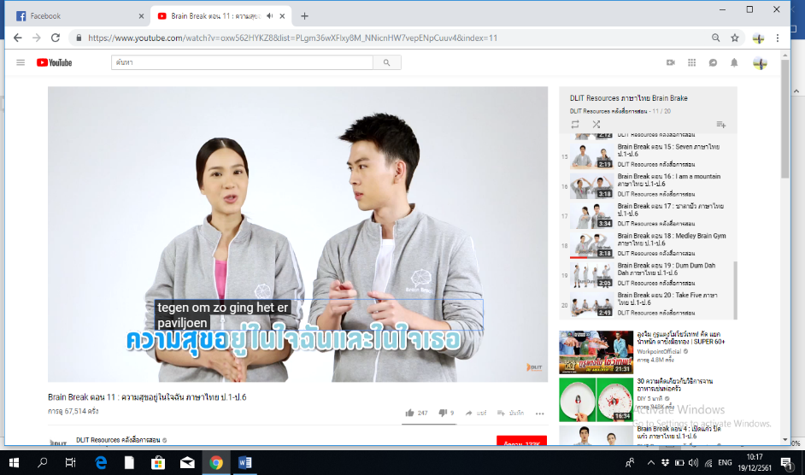  NNicnHW7vepENpCuuv4&index=2 (Brain gym)  2. ครูทบทวนความรู้เรื่อง การขึ้นและตกของดวงจันทร์ ดังนี้  2.1 เรามองเห็นดวงจันทร์ขึ้นเวลาใด (แนวคำตอบ…ตอนเช้า 06.00 น.) (คิดริเริ่ม)  2.2 เรามองเห็นดวงจันทร์ตกเวลาใด (แนวคำตอบ…ตอนเย็น 18.00 น.) (คิดริเริ่ม)  2.3 ทิศที่ดวงจันทร์ขึ้นเหมือนกันทุกวันหรือไม่ (แนวคำตอบ…ไม่เหมือนเดิม) (คิดริเริ่ม)  2.4 ทิศที่ดวงจันทร์ตกเหมือนกันทุกวันหรือไม่ (แนวคำตอบ…ไม่เหมือนกัน) (คิดริเริ่ม)  2.5 ทิศที่ดวงจันทร์ขึ้นคือทิศใด รู้ได้อย่างไร (แนวคำตอบ…ทิศตะวันออก) (คิดริเริ่ม)  2.6 ทิศที่ดวงจันทร์ตกคือทิศใด รู้ได้อย่างไร (แนวคำตอบ…ทิศตะวันตก) (คิดริเริ่ม)  2.7 เหตุใดเราจึงมองไม่เห็นดวงจันทร์บนท้องฟ้าในเวลากลางวัน (แนวคำตอบ…ดวงจันทร์ปรากฏบนท้องฟ้าได้ทั้งในเวลากลางวันและกลางคืน แต่เวลากลางวันแสงจากดวงอาทิตย์สว่างมาก บดบังแสงของดวงจันทร์ไว้ ทำให้เรามองไม่เห็นดวงจันทร์) (คิดละเอียดละออ)  3. ครูตั้งคำถามกระตุ้นความคิดนักเรียน ดังนี้  3.1 ดวงอาทิตย์มีปรากฏการขึ้นและตกหรือไม่อย่างไร (แนวคำตอบ...ดวงอาทิตย์ขึ้นและตกโดยจะปรากฏขึ้นทางด้านทิศตะวันออกและตกทางด้านทิศตะวันตกเสมอ) (คิดละเอียดละออ)  3.2 ปรากฏการณ์ขึ้นและตกของดวงอาทิตย์เกิดจากสาเหตุใด (แนวคำตอบ...การหมุนรอบตัวเองของโลกในทิศทางทวนเข็มนาฬิกาเมื่อมองจากบริเวณเหนือขั้วโลกเหนือ) (คิดละเอียดละออ)  3.3 การขึ้นและตกของดวงจันทร์มีลักษณะแตกต่างจากการขึ้นและตกของดวงอาทิตย์หรือไม่ อย่างไร (แนวคำตอบ : การขึ้นและตกของดวงจันทร์และดวงอาทิตย์มีทิศทางเดียวกัน คือ ขึ้นทางทิศ ตะวันตก และตกทางทิศตะวันออก) (คิดละเอียดละออ)  3.4 ดวงจันทร์มีปรากฏการณ์การขึ้นและตกหรือไม่อย่างไร (แนวคำตอบ...ปรากฏการณ์ขึ้นและตกของดวงจันทร์เกิดจากการหมุนรอบตัวเองของโลกในทิศทางทวนเข็มนาฬิกาเมื่อมองจากบริเวณเหนือขั้วโลกเหนือ) (คิดละเอียดละออ)  4. ครูทดสอบความรู้ของนักเรียนแต่ละคน โดยให้นักเรียนวาดเส้นทางการขึ้นและตกของดวงจันทร์ลงในสมุดบันทึกวิทยาศาสตร์  ขั้นที่ 2 สำรวจและค้นหา (exploration) (15 นาที)  1. ให้นักเรียนแบ่งกลุ่ม กลุ่มละ 5-6 คน เพื่อปฏิบัติกิจกรรม เรื่อง ตำแหน่งของดวงจันทร์  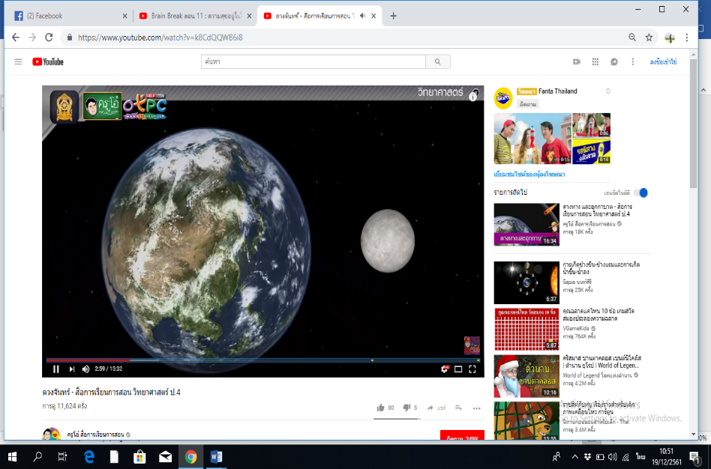  2. ครูให้นักเรียนดูวิดีโอ เรื่อง ดวงจันทร์ แล้ววาดภาพบันทึกลักษณะการเคลื่อนที่ของโลกและดวงจันทร์ลงในสมุดบันทึกวิทยาศาสตร์  อ้างอิง : (https://www.youtube.com/watch?v=k8CdQQWB6i8)  3. ครูตั้งคำถามถามจากวิดีโอ เรื่อง ดวงจันทร์ ดังนี้  3.1 โลกมีการเคลื่อนที่หรือไม่ อย่างไร (พิจารณาคำตอบนักเรียน) (คิดริเริ่ม)  3.2 ดวงจันทร์มีการเคลื่อนที่หรือไม่ อย่างไร (พิจารณาคำตอบนักเรียน) (คิดละเอียดละออ)  3.3 สรุปการเคลื่อนที่ของโลกและดวงจันทร์ได้ว่าอย่างไร (พิจารณาคำตอบนักเรียน)  4. ครูและนักเรียนร่วมกันอภิปรายจนได้ข้อสรุปร่วมกัน “โลกและดวงจันทร์หมุนรอบตัวเองในทิศทวนเข็มนาฬิกา หรือจากทิศตะวันตกไปทิศตะวันออก ขณะที่ดวงจันทร์หมุนรอบตัวเองก็เคลื่อนที่รอบโลกจากทิศตะวันตกไปทิศตะวันออกด้วยเช่นกัน ซึ่งการเคลื่อนที่ของดวงจันทร์รอบโลก เรียกว่า การโคจร”  5. ให้นักเรียนแต่ละกลุ่มเตรียมส่งตัวแทนออกมานำเสนอผลการปฏิบัติกิจกรรมหน้าชั้นเรียน  ขั้นที่ 3 อธิบายและลงข้อสรุป (explanation) (10 นาที)  1. ครูให้นักเรียนแบ่งกลุ่มตามเดิมจากชั่วโมงที่แล้ว เพื่อปฏิบัติกิจกรรม เรื่อง สาเหตุการเกิดปรากฏการณ์การขึ้นและตกของดวงจันทร์ ดังนี้  1.1 ครูให้นักเรียนแต่ละกลุ่มติดป้ายชื่อทิศตะวันตก ทิศตะวันออก ทิศเหนือ ทิศใต้ ไว้ที่ลูกโลกจำลอง และติดตุ๊กตาไว้ที่จุดใดจุดหนึ่งบนลูกโลกจำลอง (สมมุติให้ตุ๊กตานั้นเป็นตัวนักเรียน)  1.2 หมุนลูกโลกจำลองและเคลื่อนที่ลูกปิงปอง (ดวงจันทร์) รอบลูกโลกจำลองตามแบบที่ได้ดูในวิดีโอ เรื่อง ดวงจันทร์  1.3 สังเกตตุ๊กตาว่าได้เห็นดวงจันทร์ปรากฏขึ้นทางทิศใด ตกทางทิศใด และบันทึกผลในใบกิจกรรม  1.4 ทำเช่นเดียวกับข้อ 4 แต่หมุนลูกโลกจำลองสวนทางกับที่ได้ดูจากวิดีโอ เรื่อง ดวงจันทร์  1.5 สังเกตตุ๊กตาว่าได้เห็นดวงจันทร์ปรากฏขึ้นทางทิศใด ตกทางทิศใด และบันทึกผลผลในใบกิจกรรม  2. ครูให้ตัวแทนแต่ละกลุ่มออกมานำเสนอผลกิจกรรมหน้าชั้นเรียน  3. ครูให้นักเรียนอภิปรายผลการปฏิบัติกิจกรรม ดังหัวข้อต่อไปนี้  3.1 จากการหมุนลูกโลกจำลองทั้งสองครั้ง ตุ๊กตาเห็นดวงจันทร์ขึ้นทิศเดิมหรือไม่ อย่างไร (พิจารณาคำตอบนักเรียน)  3.2 จากการหมุนลูกโลกจำลองทั้งสองครั้ง ตุ๊กตาเห็นดวงจันทร์ตกทิศเดิมหรือไม่ อย่างไร (พิจารณาคำตอบนักเรียน)  3.3 เพราะเหตุใดเราจึงมองเห็นดวงจันทร์ขึ้นทางทิศตะวันออก และตกทางทิศตะวันตก (พิจารณาคำตอบนักเรียน)  4.ครูและนักเรียนร่วมกันอภิปรายจนได้ข้อสรุปว่า “ดวงจันทร์โคจรรอบโลก ขณะเดียวกันโลกก็หมุนรอบตัวเองจากทิศตะวันตกไปทิศตะวันออกหรือทิศทวนเข็มนาฬิกา ซึ่งการหมุนรอบตัวเองของโลกใช้เวลาประมาณ 1 วัน จึงทำให้คนบนโลกมองเห็นดวงจันทร์ปรากฏขึ้นอยู่บนท้องฟ้าทางทิศตะวันออก และเห็นดวงจันทร์ตกทางท้องฟ้าทิศตะวันตก หมุนเวียนซ้ำ ๆ กันทุกวัน”  ขั้นที่ 4 ขยายความรู้ (elaboration) (10 นาที)  1.ครูให้นักเรียนและเพื่อนข้าง ๆ ช่วยกันคิดว่าข้อความต่อไปนี้ถูกหรือผิด และแก้ไขข้อความที่ผิดให้ถูกต้องลงในสมุดบันทึกวิทยาศาสตร์  1.1เรามองเห็นดวงจันทร์และดวงอาทิตย์ขึ้นทางขอบฟ้าด้านเดียวกัน  1.2ขณะที่ดวงจันทร์และดวงอาทิตย์ขึ้นทางขอบฟ้าด้านเดียวกัน  1.3โลกหมุนรอบตัวเองจากทิศตะวันออกไปทิศตะวันตก เราจึงเห็นดวงจันทร์ขึ้นทางทิศตะวันออกและตกทางทิศตะวันตก  ขั้นที่ 5 ประเมิน (evaluation) (5 นาที)  1.ครูใช้คำถามในการประเมินความรู้ โดยการสุ่มนักเรียน  2.ครูให้ตัวแทนนักเรียนมาอภิปรายความรู้ที่ได้จากการเรียนในวันนี้  3.ครูประเมินการเรียนรู้ของนักเรียนดังนี้  3.1 สังเกตพฤติกรรมของนักเรียนขณะร่วมกิจกรรมในชั้นเรียน เช่น การตอบคำถาม การซักปัญหาที่เกี่ยวข้องในบทเรียน และความสนใจในการเรียน  3.2 ประเมินสมรรถนะ  3.3ประเมินใบกิจกรรม เรื่อง ตำแหน่งของดงจันทร์  3.4ประเมินสมุดบันทึกวิทยาศาสตร์  ชั่วโมงที่ 4-5  ขั้นที่ 1 สร้างความสนใจ (Engagement) (10 นาที)  ให้นักเรียนทำเดี๋ยวนี้ (Do Now) (5 นาที)  1. ครูให้นักเรียนทำกิจกรรม Brain gym ด้วยเพลง เปิดแก้ว ปิดแก้ว พร้อมประกอบท่าทาง อ้างอิงจาก : (https://www.youtube.com/watch?v=mhXzqAD9mb4) (Brain gym)  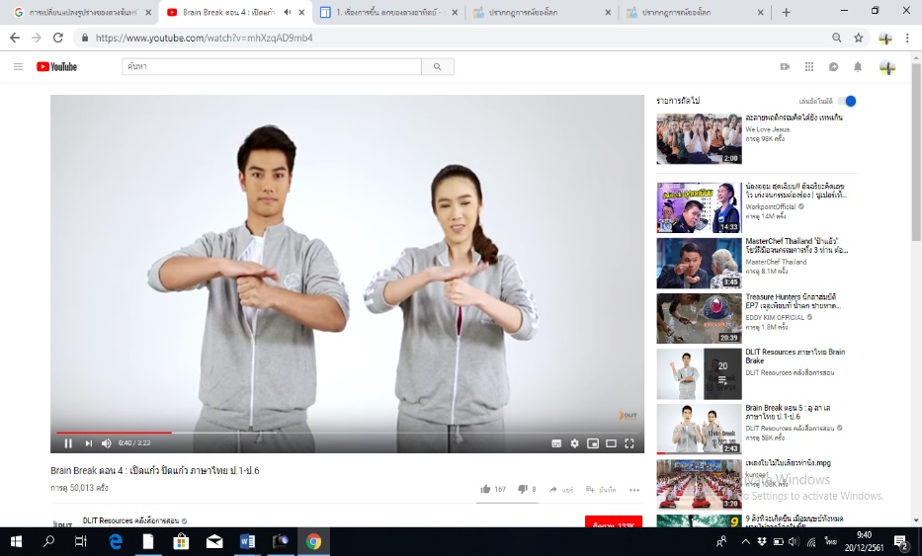  2. ครูทบทวนความรู้  2.1 บนท้องฟ้าเวลากลางคืนเรามองเห็นดวงจันทร์ นักเรียนทราบหรือไม่ว่า ดวงจันทร์ขึ้นและตกทางทิศใด (แนวคำตอบ : ดวงจันทร์ปรากฏขึ้นจากขอบฟ้าทางด้านทิศตะวันออกและตกทางด้านทิศตะวันตก เหมือนกับการขึ้นและตกของดวงอาทิตย์) (คิดริเริ่ม)  2.2 นักเรียนได้สังเกตทิศการขึ้นและตกของดวงจันทร์มาแล้ว นักเรียนสงสัยหรือไม่ว่า เพราะเหตุใดเราจึงเห็นดวงจันทร์ขึ้นทางทิศตะวันออกและตกทางทิศตะวันตก (พิจารณาคำตอบนักเรียน) (คิดละเอียดละออ)  3. ครูใช้คำถามเข้าสู่บทเรียน  3.1 นักเรียนคิดว่า รูปร่างของดวงจันทร์ในแต่ละคืนมีลักษณะแตกต่างกันหรือไม่ อย่างไร  (แนวตอบ : รูปร่างของดวงจันทร์ในแต่ละคืนมีลักษณะแตกต่างกัน คือ ในบางคืนดวงจันทร์จะเต็มดวง บางคืนครึ่งดวง บางคืนรูปเสี้ยว และในบางคืนอาจมองไม่เห็นดวงจันทร์เลย) (คิดริเริ่ม)  3.2 หากวันนี้ดวงจันทร์เต็มดวงวันแรก เมื่อผ่านไป 2 สัปดาห์ ดวงจันทร์จะยังเต็มดวงอยู่หรือไม่ เพราะอะไร และให้นักเรียนตอบคำถามโดยอิสระ ซึ่งครูยังไม่เฉลยคำตอบ (แนวตอบ : ดวงจันทร์จะมีรูปร่างเปลี่ยนไป เพราะดวงจันทร์มีการโคจรรอบโลก จึงทำให้คนบนโลก มองเห็นแสงสะท้อนจากดวงจันทร์มีลักษณะแตกต่างกันไปในแต่ละคืน) (คิดละเอียดละออ)  ขั้นที่ 2 สำรวจและค้นหา (exploration) (50 นาที)  1. ครูให้นักเรียนดูวิดีโอ เรื่อง รูปร่างของดวงจันทร์  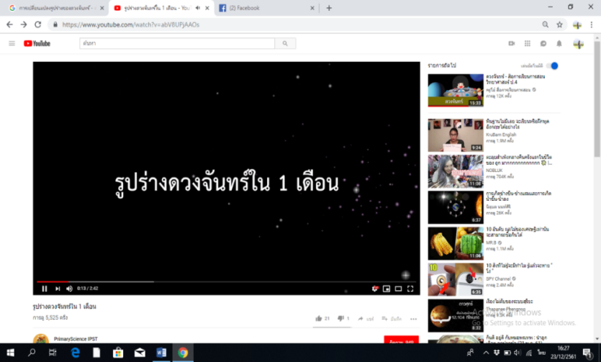  ที่มา : (https://www.youtube.com/watch?v=abV8UPjAAOs)  2. นักเรียนแบ่งกลุ่ม กลุ่มละ 5-6 คน แต่ละกลุ่มร่วมกันรวบรวมข้อมูลเกี่ยวกับรูปร่างของดวงจันทร์จากแหล่งการเรียนรู้ที่หลากหลาย เพื่อนำข้อมูลมาสร้างแบบจำลองที่อธิบายการเปลี่ยนแปลงรูปร่างของดวงจันทร์  3. ให้แต่ละกลุ่มร่วมกันวาดภาพออกแบบสร้างแบบจำลองที่อธิบายการเปลี่ยนแปลงรูปร่างของดวงจันทร์ โดยใช้วัสดุในท้องถิ่น  ชั่วโมงที่ 5  ขั้นที่ 3 อธิบายและลงข้อสรุป (explanation) (40 นาที)  1. ให้นักเรียนแต่ละกลุ่มคิดวางแผนขั้นตอนการลงมือสร้างแบบจำลองที่ออกแบบไว้  2. ให้นักเรียนลงมือสร้างแบบจำลองตามที่ออกแบบและวางแผนไว้  3. ครูให้ตัวแทนแต่ละกลุ่มนำแบบจำลองที่อธิบายการเปลี่ยนแปลงรูปร่างของดวงจันทร์ที่สร้างเสร็จนำเสนอหน้าชั้นเรียน  4. ครูถามคำถามกระตุ้นความคิดนักเรียนดังนี้  4.1 เพราะเหตุใดเราจึงมองเห็นดวงจันทร์บนท้องฟ้า (พิจารณาคำตอบนักเรียน) (คิดละเอียดละออ)  4.2 ดวงจันทร์ในแต่ละคืนมีรูปร่างต่างกันหรือไม่ อย่างไร (พิจารณาคำตอบนักเรียน) (คิดริเริ่ม)  5. ครูและนักเรียนร่วมกันอภิปรายจนได้ข้อสรุปว่า การที่คนบนโลกมองเห็นเหมือนดวงจันทร์ขึ้นทางด้านตะวันออกและตกทางด้านตะวันตกเกิดจากการหมุนรอบตัวเองของโลกโดยเส้นทางการขึ้นและตกในแต่ละวันเป็นแบบรูปนอกจากนี้รูปร่างของดวงจันทร์ที่มองเห็นจะเปลี่ยนแปลงไปในแต่ละวันเป็นแบบรูปในทุกเดือนช่วงเวลาที่มองเห็นดวงจันทร์มีส่วนสว่างเพิ่มขึ้นเรื่อยเรื่อยเรียกว่าข้างขึ้นโดยในวันขึ้น 15 ค่ำหรือวันเพ็ญจะเป็นวันที่ดวงจันทร์สว่างเต็มดวงส่วนช่วงเวลาที่ดวงจันทร์มีส่วนสว่างลดลงเรื่อย ๆ เรียกว่าข้างแรม โดยในวันแรม 14 หรือ 15 ค่ำหรือวันดับจะมองไม่เห็นดวงจันทร์บนท้องฟ้า  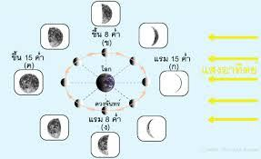  ภาพการเปลี่ยนแปลงรูปร่างของดวงจันทร์  ขั้นที่ 4 ขยายความรู้ (elaboration) (15 นาที)  1.ครูให้นักเรียนดูวิดีโอ เรื่อง การเปลี่ยนแปลงรูปร่างของดวงจันทร์  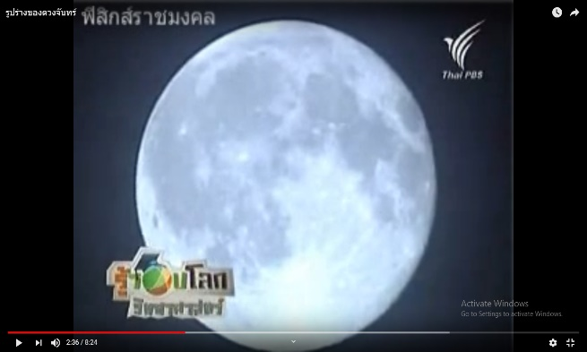  อ้างอิง : (https://www.youtube.com/watch?v=p4ZjpoddsTc)  2.ครูอธิบายเพิ่มเติมว่า ในวันขึ้น 15 ค่ำหรือวันเพ็ญจะเป็นวันที่ดวงจันทร์สว่างเต็มดวง เราจะมองเห็นร่องรอยสีเทารูปร่างคล้ายกระต่าย  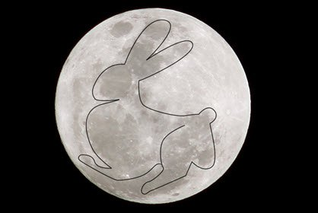  ภาพดวงจันทร์สว่างเต็มดวงจะมีรูปร่างคล้ายกระต่าย  3.ครูให้นักเรียนทำใบงาน เรื่อง ข้างขึ้นขางแรม  ขั้นที่ 5 ประเมิน (evaluation) (5 นาที)  1. ครูใช้คำถามในการประเมินความรู้ โดยการสุ่มนักเรียน  2.ครูให้ตัวแทนนักเรียนมาอภิปรายความรู้ที่ได้จากการเรียนในวันนี้  3.ครูประเมินการเรียนรู้ของนักเรียนดังนี้  3.1 สังเกตพฤติกรรมของนักเรียนขณะร่วมกิจกรรมในชั้นเรียน เช่น การตอบคำถาม การซักปัญหาที่เกี่ยวข้องในบทเรียน และความสนใจในการเรียน  3.2 ประเมินความสมรรถนะ  3.3 ประเมินแบบจำลองการเปลี่ยนแปลงรูปร่างของดวงจันทร์ | 1.หนังสือเรียน วิทยาศาสตร์ ป.4  2.ใบงาน เรื่อง ทิศการขึ้น ตก ของดวงจันทร์  3.บัตรภาพ  4.วิดีโอ เรื่อง การขึ้น ตกของดวงอาทิตย์ และดวงจันทร์  5.โปรแกรมทางดาราศาสตร์ (Stellarium) | เครื่องมือที่ใช้  1.แบบประเมินสมรรถนะเฉพาะวิทยาศาสตร์  2. แบบประเมินชิ้นงานและการนำเสนอผลงาน  3.ใบงาน  4.ประเมินแบบจำลองการเปลี่ยนแปลงรูปร่างของดวงจันทร์

แบบประเมินสมรรถนะ
คำชี้แจง ให้ผู้สอนสังเกตพฤติกรรมของนักเรียนในระหว่างเรียนและนอกเวลาเรียน แล้วขีด ลงใน
ช่องว่างที่ตรงกับระดับคะแนน
ชื่อ………………………………………………………………………………………………………………………………เลขที่………………
สมรรถนะ | รายการประเมิน | ระดับคะแนน
 |  | 3 | 2 |  | 1
1. การจัดการตนเอง | 1.1 ระบุความสามารถของตนเอง และเพื่อนได
1.2 บรรยายกิจกรรม/งานที่ตนเองและเพื่อนอาจตองการความชวยเหลือ
เพื่อทำใหสำเร็จ
2. การคิดขั้นสูง | 2.1 สรุปความเข้าใจ ของตน และแสดง ความคิดเห็นอย่าง มีเหตุผลเกี่ยวกับ เรื่องนั้นได้ จากการตั้งคำถาม การฟัง/ อ่าน ข้อมูลเรื่องราว
 | 2.2 อธิบายเหตุผล และความ เหมาะสม ในการตัดสินใจ ในเรื่องต่าง ๆ ในชีวิตประจำวัน ของตน
3.การสื่อสาร | 3.1 ฟงเสียง อานเรื่อง และดูภาพที่เกี่ยวของ กับสถานการณใกลตัวที่มีรายละเอียด มากขึ้น แลวตอบคำถามอยางตรงไปตรงมา ทั้งในสวนของขอมูล และความรูสึกที่ได
 | 3.2 แสดงความอดทนในการรับสารและ แลกเปลี่ยนประสบการณและสื่อสาร กับบุคคลใกลตัวเกี่ยวกับสถานการณ ใกลตัวที่ตางจากตนเอง
4.การรวมพลังทำงานเป็นทีม | 4.1รูความสามารถของตน และใช จุดเดนของตน ในการทำงานรับผิดชอบตามหนาที่และบทบาทที่ไดรับมอบหมายได
 | 4.2มีสวนรวมทำงานกับผูอื่น สนับสนุนและรับผิดชอบตอการตัดสินใจรวมกัน
5.การเป็นพลเมืองที่เข้มแข็ง | 5.1รับผิดชอบและปฏิบัติตน อยางเหมาะสมตามบทบาท หนาที่ตนเองในฐานะสมาชิก ของครอบครัว ชั้นเรียน และโรงเรียน เคารพตอ สถาบันหลักของชาต
6.การอยู่ร่วมกับธรรมชาติและวิทยาการอย่างยั่งยืน | 6.1 อธิบายสาเหตุของปรากฏการณอยางงายจาก หลักฐานที่รวบรวมได
 | 6.2อธิบายความเชื่อมโยงของปรากฏการณอยาง งายที่เกี่ยวของกัน ซึ่งมีผลตอชีวิตและ สิ่งแวดลอมในชุมชน

ลงชื่อ...................................................ผู้ประเมิน
............../.................../................
เกณฑ์การให้คะแนน
พฤติกรรมที่ปฏิบัติชัดเจนและสม่ำเสมอ ให้ 3 คะแนน
พฤติกรรมที่ปฏิบัติชัดเจนและบ่อยครั้ง ให้ 2 คะแนน
พฤติกรรมที่ปฏิบัติบางครั้ง ให้ 1 คะแนน
เกณฑ์การตัดสินคุณภาพ (ผ่านเกณฑ์ในระดับ ดี)
 | ช่วงคะแนน | ระดับคุณภาพ
 | 19 – 27 | ดีเยี่ยม
 | 9 – 18 | ดี
 | ต่ำกว่า 9 | ปรับปรุง

แบบประเมินชิ้นงานและการนำเสนอผลงาน
คำชี้แจง ให้ผู้สอนสังเกตพฤติกรรมของนักเรียนในระหว่างเรียนและนอกเวลาเรียน แล้วขีด ลงในช่องว่างที่ตรงกับระดับคะแนน
ชื่อ………………………………………………………………………………………………………………………………เลขที่………………
ลำดับที่ | รายการประเมิน | ระดับคะแนน
 |  | 3 | 2 | 1
1 | ตรงตามจุดประสงค์ที่กำหนด
2 | ชิ้นงาน/ใบงานมีความถูกต้องครบถ้วน
3 | มีการตอบคำถามโดยใช้หลักการทางวิทยาศาสตร์ ได้อย่างเหมาะสม
4 | มีความเป็นระเบียบ สะอาดสวยงาม
5 | มีความคิดสร้างสรรค์และตรงต่อเวลา
6 | การนำเสนอมีความน่าสนใจ
7 | การมีส่วนร่วมในการทำงาน
รวม

ลงชื่อ...................................................ผู้ประเมิน
........./......................./.............
เกณฑ์การให้คะแนน
ผลงานหรือพฤติกรรมสอดคล้องกับรายการประเมินสมบูรณ์ชัดเจน ให้ 3 คะแนน
ผลงานหรือพฤติกรรมสอดคล้องกับรายการประเมินเป็นส่วนใหญ่ ให้ 2 คะแนน
ผลงานหรือพฤติกรรมสอดคล้องกับรายการประเมินบางส่วน ให้ 1 คะแนน
เกณฑ์การตัดสินคุณภาพ (ผ่านเกณฑ์ในระดับ ดี)
 | ช่วงคะแนน | ระดับคุณภาพ
 | 15 - 21 | ดีเยี่ยม
 | 7 - 14 | ดี
 | ต่ำกว่า7 | ปรับปรุง

บันทึกหลังสอน
สรุปผลการเรียนรู้ (บรรลุตามจุดประสงค์หรือไม่อย่างไร)
........................................................................................................................................................................................................................................................................................................................................................................................................................................................................................................................................................................................................................................................................................................................
ปัญหาและการแก้ไขปัญหา
........................................................................................................................................................................................................................................................................................................................................................................................................................................................................................................................................................................................................................................................................................................................ ..............................................................................................................................................................................
ข้อเสนอแนะ
........................................................................................................................................................................................................................................................................................................................................................................................................................................................................................................................................................................................................................................................................................................................

ลงชื่อ.....................................................(ผู้สอน)
(นายพีรพงษ์ หมื่นหลัก)

ลงชื่อ……………………….……………ผู้ตรวจสอบ
(นางสาวปุณณาณี เจ๊ะหนุ่ม)
ผู้อำนวยการโรงเรียนบ้านโกตา

